BROCHURE DE MODELOS DE KIOSCOS PARA SISTEMA DE COLAS

A continuación, presentaremos nuestros modelos de kioscos los cuales podemos personalizarlos de acuerdo a las necesidades de nuestros clientes, tenemos en todos los tamaños y para cualquier espacio.

Los modelos se pueden agregar Ranura para lector de DNI y/o Ranura de emisión del Ticket.

MODELOS:

# CODIGO F-1

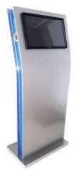

# MODELO J-1 – TECHE-SEMI

Características Principales:

* Para Exteriores contra el SOL
* Base y estructura de metal pintada al color del cliente
* Espacio frontal para pantallas de 15”
* Especio frontal para impresora de tickets
* Puerta posterior para acceder a la pantalla y ticketera
* Única salida de cables para conexión de voltaje
* Para pared
* Maxima altura: 80 Cm

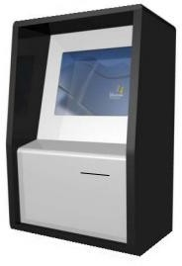

MODELO J-2 – TECHO

Pedestal con techo de protección solar.

Anclado al Piso.

# 

# MODELO A-1-CURVO:

# Metal anclado al piso

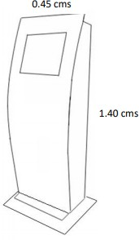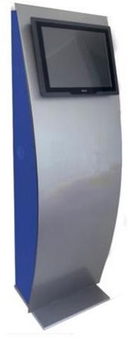

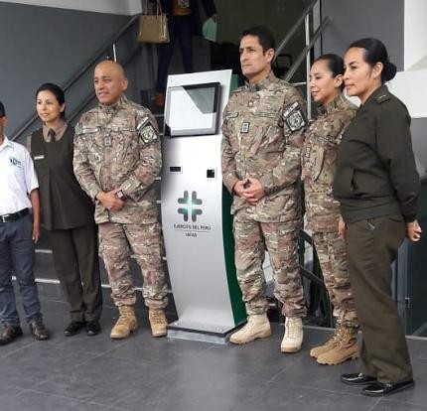

**MODELO – E-ELITE**

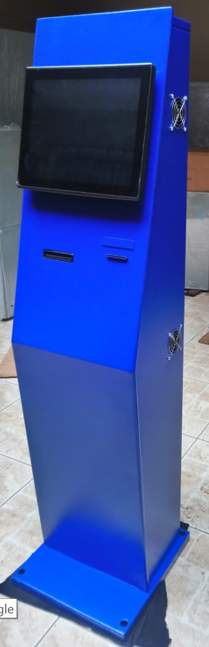

**MODELO D1-TABLET**

Con espacios pequeños.

Con un Brandding de Vinil pegado en celtix de 5mm de espeso.

Solo para Impresora.

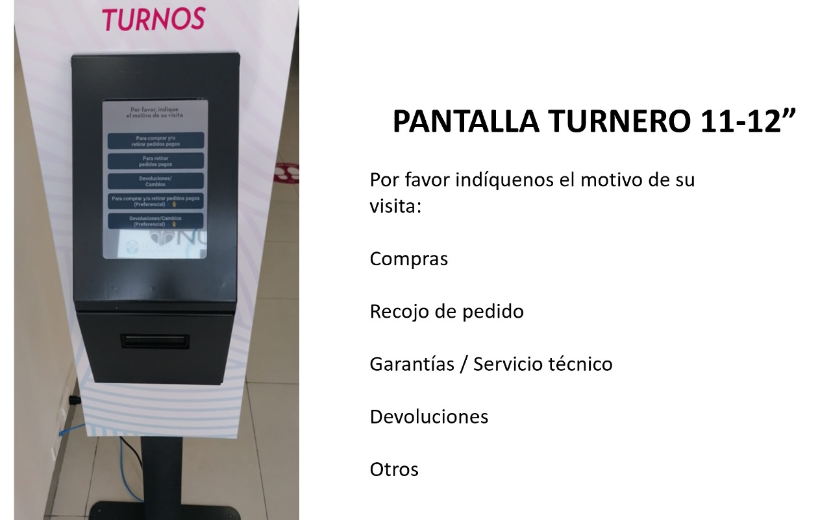

MODELO D2-TABLET

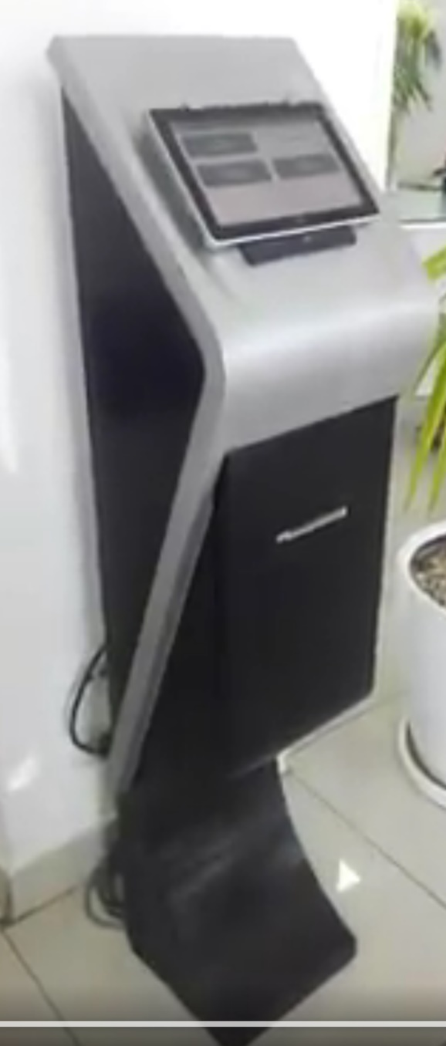

MODELO V-CILINDRICO

De altura de 85cm.

